Kl. IV informatyka 1x45 min - 15.04.2020
Proponuję abyście w ramach zajęć z informatyki trochę się zrelaksowali wśród tylu zadań do zrobienia. Wysyłam wam linki do ciekawych stron edukacyjnych, znajdzcie coś dla siebie aby miło i przyjemnie spędzić czas a jednocześnie pogłębiajcie swoją wiedzę.
Kubuś Puchatek | http://puchatek.pl/ | Coś dla fanów Kubusia Puchatka i spółki.
Dla dzieci | http://dladzieci.pl/ | Dużo ciekawych różności dla dzieci.
Sieciaki | http://www.sieciaki.pl | Dla fanów internetu i bezpieczeństwa w nim. Świetnie zrobiony portal. Polecam!
Buliba - ciekawe gry! | http://www.buliba.pl/ | Strona zawiera wiele interesujących gier, które także uczą.
Ciufcia! | http://ciufcia.pl | Interesujące gry dla dzieci!
Dyktanda | http://www.dyktanda.net/ | Chcesz poćwiczyć zasady pisowni oto strona dla Ciebie.
Matematyka w grach | http://www.matematykadladzieci.pl/ | Gry dla poćwiczenia matematyki!
Kolorowanki do wydruku | http://www.kolorowe-obrazki.pl/ | Na tej stronie możesz znaleźć obrazki do wydrukowania na drukarce i pokolorowania.
Różne gry online | http://www.edukacyjne-gry.pl/ | Różne rodzaje gier online!
Kuchnia dla dzieci | http://tajemniczakuchnia.pl/ | Zwierzaki z potraw do zjedzenie i inne pyszności :D
Wiesze dla dzieci | http://www.wierszedladzieci.pl/ | Wiersze dla dzieci i nie tylko!
Planeta energii | http://www.planetaenergii.pl/ | Ciekawie o elektryczności!
Gry i zabawy dla dzieci | http://www.zabawna-kraina.pl/ | Opis różnych gier i zabaw dla dzieci.
Origami | http://www.origami.art.pl/ | Coś dla wielbicieli origami. Czyli co można wyczarować z papieru.
Angielski dla dzieci | http://www.anglomaniacy.pl/ | Język angielski na wesoło dla dzieci.
Muzyka dla dzieci | http://www.muzykotekaszkolna.pl/ | Twórz własną muzykę i zobacz jak robią to inni.
Wirtualne muzeum | http://www.googleartproject.com | Wirtualne zwiedzaniu muzeów z całego świata!
Kulturalny plac zabaw | http://www.kulturalnyplaczabaw.pl | Bajki, filmiki, muzyka, piosenki, teksty, puzzle i inne.
Budowa ludzkiego ciała | http://www.zygotebody.com/ | Poznaj jak zbudowane jest ludzkie ciało.
Godzina programowania | http://code.org | Programowanie dla dzieci. Labirynt z Angry Birds!
Dla dzieci od 1 do 3 klasy | http://www.zyraffa.pl | Gry i zabawy dla dzieci z klas od 1 do 3.
Nauka języków obcych | https://www.duolingo.com/pl | Nauka różnych języków.
Geogebra | http://www.geogebra.org/cms/pl/ | Program o geometrii dla dzieci.
Tux Paint | http://www.tuxpaint.org/ | Program do rysowania dla dzieci.
Ortofrajda | http://www.ortofrajda.pl/ | Ćwiczymy ortografię!
Ortografka | http://www.ortografka.pl/ | Ortografia na wesoło!
Mimowa | http://www.ortografka.pl/ | Logopedia na wesoło!
Kursy bezpieczeństwa w internecie dla dzieci | http://fdn.pl/kursy/

Pozdrawiam
J.Sarnicki

Kl. VII j.niemiecki 2x45 min
Thema: Unser Lehler ist gerecht.
Drodzy uczniowie witam po świętach dziękuję za kartki świąteczne ale 2 uczniów jeszcze ich nie dosłało.
Potraficie już układać swój plan lekcji po niemiecku. Dzisiaj zróbcie zadanie 1 z podręcznika str.86 – dopasujcie cechy charakteru do nauczycieli, przepiszcie te zwroty do zeszytu i przy pomocy słownika https://pl.pons.com/t%C5%82umaczenie przetłumaczcie je na j. polski.
Następnie zróbcie ankietę z zadania 2 str.86.Użyjcie do tego płyt CD z podręcznika ścieżka 37.
Zróbcie zadanie 4 i 5 str. 87 podręcznik.
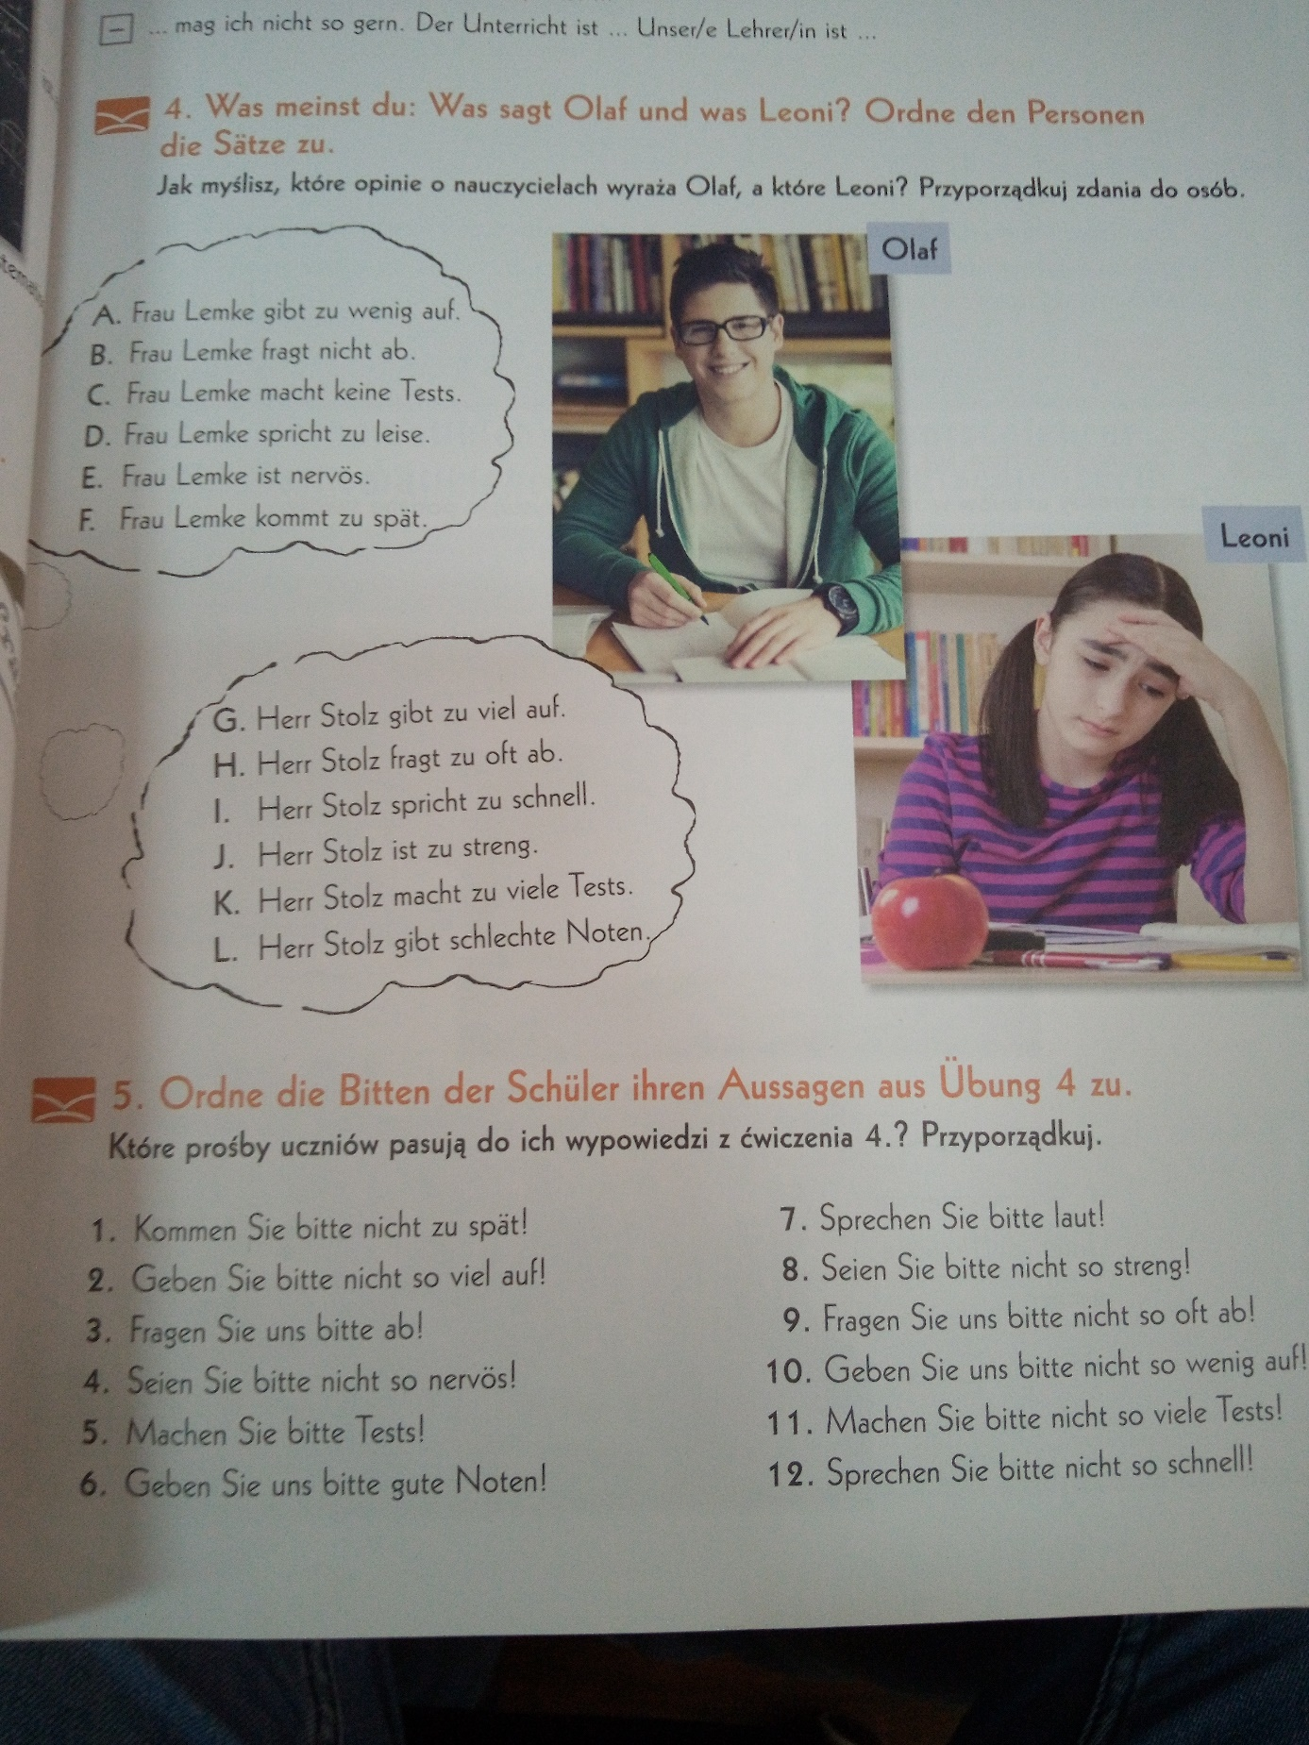
Przetłumacz słownictwo na j.polski.
Pozdrawiam
Józef Sarnicki

